Gemütliches, freistehendes Einfamilienhaus in einer ruhigen Lage…
52525 Heinsberg-Porselen, Am Taukamp 31

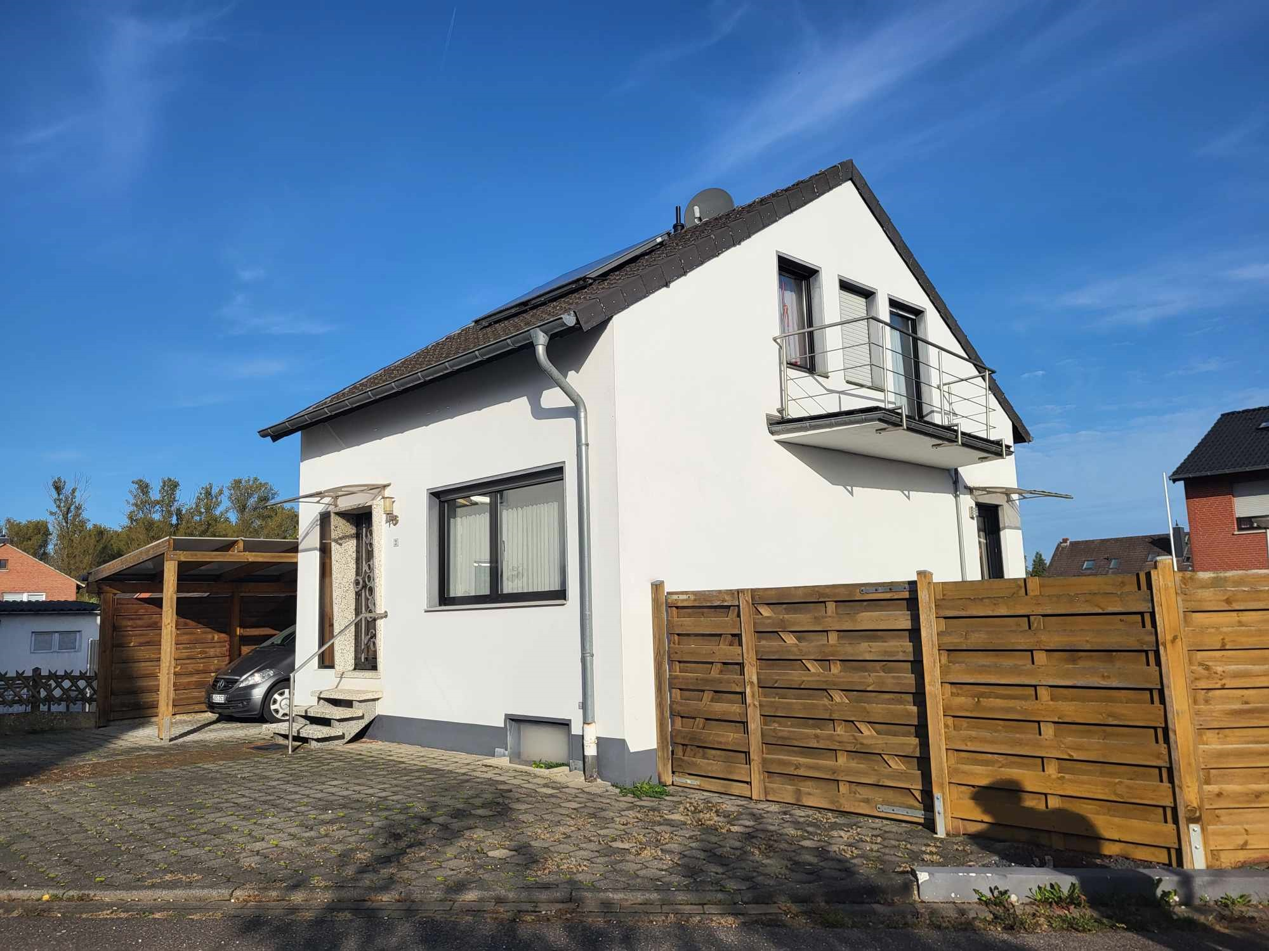

Kaufpreis: 229.800€
Zzgl. 3,57% Maklercourtage incl. MwSt.

Angaben:
Baujahr: 1960
Wohnfläche: 79m²
Grundstückfläche: 342m²
Heizungsart: Gas-Heizung

Objektbeschreibung:
Beim Betreten dieses freistehenden Einfamilienhauses mit ca. 98m² gelangt man in den Eingangsflur mit einer schönen Holztreppe.
Angrenzend an den Flur findet man das Gäste-WC, sowie das tageslichtfreundliche Wohn- & Esszimmer.
Ebenfalls im Erdgeschoss ist die Küche zu finden. Diese ist nicht nur mit einer schönen Größe ausgestattet, sondern auch mit dem Zugang in den Garten.
Das Obergeschoss ist mit einer schönen Größe versehen und teilt sich in das Badezimmer und zwei Schlafzimmer.
Ausgestattet ist das Badezimmer mit einem Waschbecken, einem WC und einer Badewanne, in der man ein entspanntes Schaumbad genießen kann.
Die beiden Schlafzimmer verfügen ungefähr über dieselbe Größe und bieten viele Möglichkeiten.
Eines der beiden Zimmer ist sogar mit einem eigenen Balkon ausgestattet, auf dem man morgens seinen ersten Kaffee genießen kann.
Des Weiteren ist das Objekt komplett unterkellert und teilt sich dort in zwei Räume, die nochmals weiteren Stauraum bieten, sowie dem Heizungsraum.
Zudem befinden sich im Heizungsraum auch die Anschlüsse für die Waschmaschine und ein zusätzlicher Zugang nach draußen.
In dem komplett eingezäunten Garten wird neben ausreichender Privatsphäre viel Platz zum Spielen für Kinder oder für ausgiebige Grillabende mit Freunden geboten.
Neben einer geräumigen Garage ist das Objekt auch mit einem Carport ausgestattet.

Ausstattung:
Neben doppelverglasten Kunststofffenstern ist diese Immobilie mit Rollladen versehen.
Die Bodenbeläge bestehen hauptsächlich aus Fliesen, jedoch im Flur und in den beiden Schlafräumen des Obergeschosses Laminatboden.
Beheizt wird das Objekt über die im Jahr 2021 neu verbaute Gasheizung.
Der Zaun rund um den Garten dient nicht nur zur Umrandung, sondern auch als Sichtschutz und bietet somit mehr Privatsphäre.
Diverses in der Immobilie vorhandene Inventar kann gegen einen Aufpreis und nach Rücksprache mit den Eigentümern gerne übernommen werden.

Lage:
Zu finden ist dieses Objekt in dem Heinsberger Ortsteil Porselen an der Wurm.
Porselen verfügt nicht nur über eine zentrale, sondern auch über eine sehr ländliche Lage, welche zu ausgiebigen Spaziergängen oder Fahrradtouren einlädt.
Zur Autobahnauffahrt der A46 Richtung Düsseldorf und Köln in Dremmen benötigt man ca. 2 Minuten.
Diverse Einkaufsmöglichkeiten sind in Dremmen, Oberbruch oder in Heinsberg zu finden und auch ganz einfach mit dem Bus oder dem Auto zu erreichen.
In Porselen ist auch ein Bahnhof zu vorhanden, welcher eine gute Zuganbindung ermöglicht.
Auch die benachbarte Niederlande ist leicht erreichbar und zu den Städten Heerlen, Roermond und Maastricht benötigt man ca. 35 Minuten.

Sonstiges:
Immer wieder eröffnen sich mit dem Erwerb einer Immobilie auch Fragen, die in keinem Exposé beantwortet werden können. Wir stehen Ihnen deshalb gerne für nähere Informationen sowie für einen Besichtigungstermin zur Verfügung. Wir bitten um Verständnis, dass wir weitergehende Auskünfte zum angebotenen Objekt, nur nach Nennung ihrer vollständigen und korrekten Anschrift inkl. Telefonnummer sowie gültiger E-Mail-Adresse, erteilen können.
Die vorgenannten Informationen wurden nach bestem Wissen und Gewissen recherchiert. Für die Richtigkeit kann dennoch keine Haftung übernommen werden.

